SPIS TREŚCI:

str.
1.0. WSTĘP 2
1.1. Przedmiot i zakres opracowania 2
1.2. Forma opracowania 2
1.3. Lokalizacja 2
1.4. Podstawa opracowania 3
1.5. Inwestor 3
2.0. Warunki gruntowo- wodne 3
3.0. Opis rozwiązania projektowego. 4
3.1. Posadowienie 4
3.2. Konstrukcja obiektu 5
3.3. Materiały konstrukcyjne i zabezpieczenia antykorozyjne 7

SPIS RYSUNKÓW:
Plan sytuacyjny rys. nr 1
Rzut fundamentów. Przekrój A-A rys. nr 2
Ściana oporowa rys. nr 3
Stalowa podwalina powłoki ABM rys. nr 4

OPIS TECHNICZNY

WSTĘP

Przedmiot i zakres opracowania
Przedmiotem opracowania jest przebudowa i rozbudowa istniejącej oczyszczalni ścieków bytowo-gospodarczych w Boguszowie Gorcach (woj. dolnośląskie). Opracowanie zawiera projekt wykonawczy zamienny składowiska osadu odwodnionego SKO.
Szczegółowy zakres opracowania wynika ze spisu treści.

Forma opracowania
Opracowanie jest projektem wykonawczym zamiennym branży architektoniczno- konstrukcyjnej w/w obiektu położonego na oczyszczalni ścieków w Boguszowie Gorcach.
Opracowanie ma posłużyć do zmiany pozwolenia na budowę w części dotyczącej składowiska osadu odwodnionego SKO.

Lokalizacja
Oczyszczalnia ścieków zlokalizowana jest na działkach nr 71, 78, 80, 81 w gminie Czarny Bór.
Teren oczyszczalni ścieków (o powierzchni 7,83 ha w graniach ogrodzenia) położony jest w gminie Czarny Bór w pobliżu miasta Boguszów Gorce, między rzeką Lesk, a drogą Boguszów — Czarny Bór. Działka o kształcie zbliżonym do kwadratu położona jest na północnym stoku rzędnych 490,00-498,00 m n.p.m. i łagodnie opada w kierunku w/w rzeki. Teren na przeważającej powierzchni płaski (490,00-492,00 m n.p.m.) jedynie na granicy północno-wschodniej strony zakończony skarpami i murkami oporowymi (492,00-498,00 m n.p.m.). Teren jest ogrodzony.
Lokalizację projektowanego składowiska obrazuje rys.1.

Podstawa opracowania
Opracowanie sporządzono na podstawie następujących głównych materiałów:
[1] Specyfikacja istotnych warunków zamówienia,
[2] Projekt budowlany branży architektoniczno- konstrukcyjnej , geologia inżynierska z lutego 2007 oraz projekt branży technologicznej z czerwca 2007 wykonany przez spółkę PROJ-EKO z Piły
[3] Dokumentacja archiwalna Magazynu skratek opracowana przez Przedsiębiorstwo Projektowo-Wdrożeniowe Inwestycji Komunalnych i Ochrony Środowiska Ekomprojekt
Sp. z o.o. we wrześniu 1993r.
[4] Obliczenia statyczne elementów łukowych ABM firmy Honco Polska Sp. z o.o., Śląskie Konsorcjum Ekologiczne Sp. z o.o.
[5] Mapa sytuacyjno-wysokościowa 1:500 terenu oczyszczalni
[6] Przepisy prawne (przytoczone w tekście), dane literaturowe, normy branżowe
[7] Wizja lokalna w terenie.

Inwestor
Inwestorem przebudowy i rozbudowy oczyszczalni ścieków w Boguszowie Gorcach jest Wałbrzyski Związek Wodociągów i Kanalizacji.

Warunki gruntowo- wodne
Badania makroskopowe wykazały, że w podłożu od powierzchni zalegają grunty zróżnicowane litologicznie i genetycznie. W celu ich scharakteryzowania – wydzielono następujące warstwy geotechniczne:
I - nasypy niebudowlane( NN), naniesione zostały w trakcie wyrównywania terenu pod obiekty oczyszczalni ścieków. Są to grunty niejednorodne, złożone z kamieni (otoczaki, grys, tłuczeń), piasków i żwirów oraz gliny pylastej. W ich obrębie, w czasie opadów atmosferycznych bądź roztopów, mogą się tworzyć lokalne sączenia.
Jako stosunkowo młode, słabo skomprymowane, mają dużą porowatość i uznano je za grunty luźne. Szacuje się, ze wartość stopnia zagęszczenie wynosi I_{D} < 0,33.
Miąższość nasypów jest zróżnicowana i waha się od 0,7 do 1,6m.

IIa – namuły – stanowiące stropową partię utworów rzecznych - stwierdzone zostały w wykopach 1,2,5 i 6. Tworzą one lokalne soczewki o niewielkiej miąższości od 0,3 do 0,6m. Są to grunty o konsystencji twardoplastycznej do plastycznej (I_{L} = 0,20-0,30). Pod wpływem zawilgocenia łatwo ulegają uplastycznieniu.

IIb – wilgotne, mokre i nawodnione żwiry i otoczaki stanowią podłoże dla w/w gruntów we wszystkich wykopach. W stropowych partiach frakcji kamienistej występuje przeważający procent frakcji żwirowej, który maleje z głębokością na korzyść otoczaków. Są to okruchy skał transportowane przez potok i osadzone w jego dolinie - najczęściej wielkości od 2,0 do 15,0 cm, słabo wysortowane, średnio lub słabo obtoczone . Niemożność uzyskania miarodajnych wyników stopnia zagęszczenia przez sondowanie pozwala jedynie – na podstawie doświadczenia, materiałów archiwalnych i postępu robót ziemnych – ustalić, że są to grunty zagęszczone, dla których przyjęto wartość stopnia zagęszczenia I_{D} > 0,67. Przyjmując to kryterium określono normowe wartości dla tej warstwy odpowiednio: wilgotności naturalnej – W_{n} = 14 % i ciężaru objętościowego - γ = 2,1 T/m³.
Całkowita miąższość tej warstwy nie jest znana, gdyż do głębokości 3,6m nie osiągnięto jej spągu. Z danych archiwalnych wynika, że warstwa żwirowo-kamienista sięga do głębokości 5,5 – 6,0m zalegając na wietrzelinie skał permskich.

Ustabilizowany pozom wody gruntowej /stwierdzono we wszystkich wykopach / w strefie głębokości od 2,0 do 2,5m ppt. Wodonoścem jest tu warstwa żwirów i otoczaków rzecznych, w których woda tworzy swobodne lustro. Aby ustalić jego przebieg i przypuszczalny poziom wykonano dodatkowo pomiary wody w miejscowej studni i w potoku Lesk.
Zmierzony poziom wody w studni znajdował się na głębokości 2,50 m ppt, co odpowiada rzędnej – 490,20m npm.

Opis rozwiązania projektowego.

Posadowienie

Istniejący poziom placu 490.70 m n.p.m
Projektowany poziom placu 490.70 m n.p.m.
Poziom posadowienia ściany oporowej 489.50m n.p.m.
Ściany oporowe zadaszenia posadowione w gruncie rodzimym w warstwie żwirów i otoczaków o stopniu zagęszczenia I_{D}≥0.67, powyżej poziomu wody gruntowej.

Uwaga:
Przed przystąpieniem do robót ziemnych i fundamentowych należy zdjąć warstwy filtracyjne składowiska w niezbędnym zakresie do poziomu folii izolacyjnej, wyciąć ją z nadmiarem umożliwiającym późniejsze jej wywinięcie na ściany projektowanego placu.

Konstrukcja obiektu

Składowisko osadu w postaci płyty z warstwami filtracyjnymi i drenażem (istniejące), ograniczone z dwóch stron ściankami oporowymi, z zadaszeniem z powłoki ABM (nowoprojektowane) wg firmy Honco Polska Sp. z o.o., Śląskiego Konsorcjum Ekologicznego Sp. z o.o.
Wymiary zewnętrzne w rzucie 17.30x 30.02m.

Dane ogólne
Powierzchnia zabudowy 519.35m²
Kubatura 4471.93m³

Warstwy nawierzchni placu (istniejące):
- płyty ażurowe
- warstwy filtracyjne:
piasek średni i gruby d=(0,3 – 2,0)mm
żwirek d=(2,0 – 5,0)mm
żwir d=(5 – 20)mm
- drenaż DN100
- geomembrana – „Ursunplast EN” gr. 1,5mm prod. Usrunplast GmbH&Co

Ściany oporowe
Ściany oporowe o szerokości podstawy 2.70m i wysokości ściany 2.85m i grubościach odpowiednio 40 i 30cm, zaprojektowano z betonu B20 zbrojonego stalą A-IIIN.
Ściany podzielono w połowie długości dylatacją na 2. odcinki o długości 15.00m.
W trakcie betonowania korony należy osadzić marki do zamocowania powłoki ABM (dostawa Honco Polska Sp. z o.o., Śląskie Konsorcjum Ekologiczne Sp. z o.o.).

Powłoka ABM
Projektuje się jednopowłokowe przekrycie łukowe o rozpiętości 17,0m z samonośnych profili ABM.
ABM służy do budowy obiektów lub przykryć dachowych o przekroju poprzecznym w kształcie wycinka koła. Możliwe jest również łączenie konstrukcji łukowych powstałych w tym systemie z rozwiązaniami tradycyjnymi (ściany murowane lub konstrukcje stalowe). Istotą technologii ABM jest realizowanie pełnego zakresu budowy obiektu na miejscu u klienta. Wykorzystuje się o do tego "ruchomą fabrykę" - zespół przewoźnych maszyn używanych do prefabrykacji profili i ich montażu. Prefabrykacja elementów konstrukcyjnych, jak i ich montaż jest wykonywany na miejscu u klienta. Dzięki temu że wszystkie maszyny wyposażone są w silniki spalinowe z generatorami niewymagającymi zewnętrznych źródeł zasilania, budynek może powstać praktycznie wszędzie.
Materiałem do produkcji profili łukowych jest blacha Aluzinc lub blacha stalowa ocynkowana i powlekana w kręgach, o szerokości 60 cm. Grubość stosowanej blachy mieści się w zakresie 0,75 - 1,25 mm. W zależności od gabarytów obiektu do jego budowy można zastosować jeden z typów profili łukowych o zakresie rozpiętości do 25 m, z których powstaje samonośna konstrukcja hali. Powstałe łuki są układane jeden na drugim w pozycji leżącej i następnie łączone ze sobą za pomocą maszyny zawalcowującej krawędzie. Łączenie profili następuje poprzez zaciśnięcie odpowiednio ukształtowanych zamków na ich brzegach. Powstałe połączenia są całkowicie szczelne i nie uszkadzają powłoki blachy. Nie używa się żadnych dodatkowych elementów łączących, jak śruby, nity czy klej. Grupy połączonych ze sobą łuków są podnoszone dźwigiem, ustawiane na profilu stalowym osadzonym na fundamencie i łączone z sobą. W ten sposób błyskawicznie powstaje cała samonośna powłoka hali.
Sztuczne oświetlenie jest mocowane za pomocą specjalnych wąsów blachy, tak aby nie naruszyć powłoki. Wąsy wpasowywane są w powłokę podczas łączenia profili.

Rysunek połączenia powłoki z podwaliną

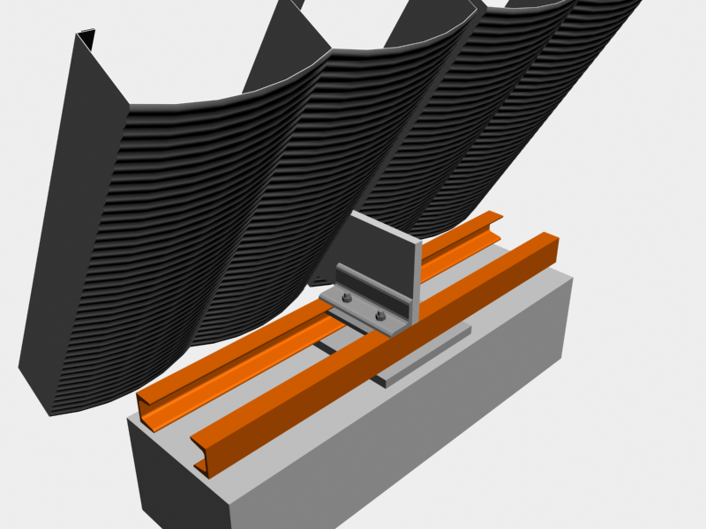

Materiały konstrukcyjne i zabezpieczenia antykorozyjne

Materiały konstrukcyjne
BETON B20
Beton podłoży klasy B10.
STAL ZBROJENIOWA - AIII N,

Zabezpieczenia antykorozyjne betonu

Izolacje wodochronne betonu:
- izolacja powierzchni na styku z gruntem suchym – powłoka bitumiczna,
- izolacja pozioma papa termozgrzewalna P-PYE200 S40 SBS,

CAŁOŚĆ ROBÓT BUDOWLANYCH wykonać zgodnie z projektem technicznym budowlanym , technologicznym i projektami branżowymi.

Opracowanie:

(mgr inż D.Lechnik)

